安庆职业技术学院新网站操作指南

目录
新闻2步录入法 2

1. 怎样选择站点 3
2. 怎样录标题 4
3. 怎样录入文字 5
4. 怎样插入图片 6
5. 怎样输入文章信息 8
6. 称谓顶左的怎样调整（顶左） 9
7. 落款日期怎样调整（居右） 10
8. 怎样发布文章 11
9. 怎样向校园网首页投稿 12

- 直接粘贴：直接把复制过来的内容粘贴在编辑器里。（一般段首自动缩进２字符，不用再动了。如果不行，再执行自动排版吧……）
- 插入图片：在目标段尾敲回车，插入图片，让其居中。

填写高级属性里的作者、摄影、来源、编辑、关键字……
……

怎样选择站点
一般老师只管理本单位一个站点，本步骤可忽略
有些老师管着多个网站，登录后要根据需要选择站点

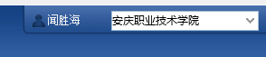
A 点三角号
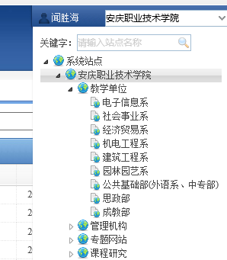
B 点选你要的站点

怎样录标题
A直接粘贴标题，搞定。

B如果需要副题，可以勾选“副标题”，粘贴。

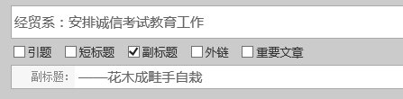

怎样录入文字
A 无论从哪里复制来的文字，都直接粘贴（ctrl+v）
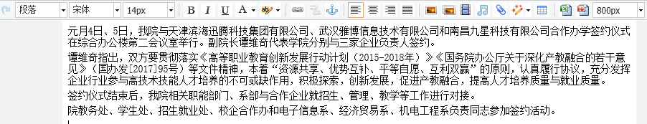

B 点此处三角号
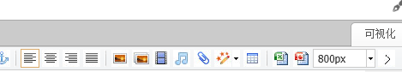
C 勾选“清除空行”“首行缩进”
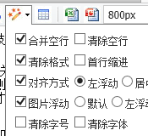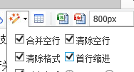

D 点“执行”确定，搞定。
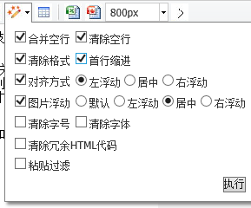

怎样插入图片
A 用photoshop 或光影魔术手等图片处理软件，把图片剪裁成600PX宽度（如果可以设置分辨率，设为100）

B 选择需要插入图片的位置，按回车。
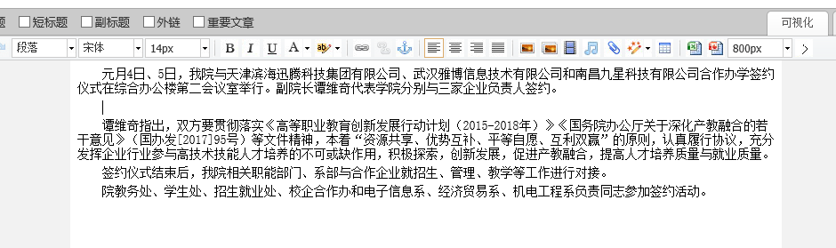

C 点这里，插入图片
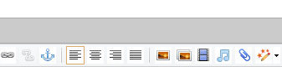

D 点“选择文件”，找到你刚才裁剪好的600PX宽度的照片，上传，确认。
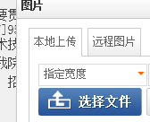
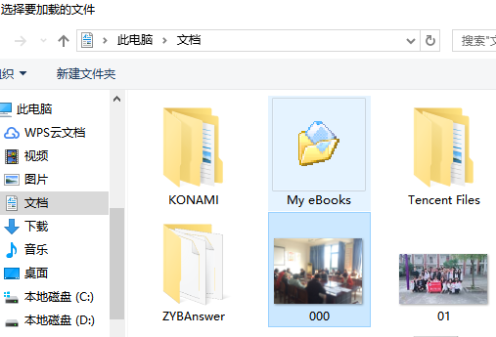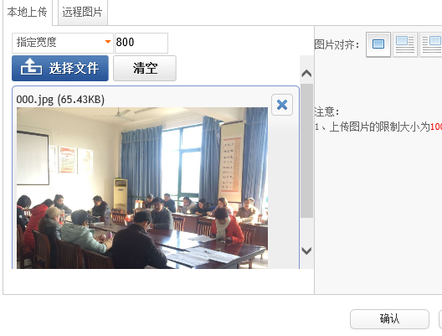

E 所有图片上传完毕，再执行一次自动排版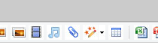
搞定。

怎样输入文章信息
需要输入如下信息
A作者栏: （作者和摄影）
姓名 摄影：姓名（无图片不用输入） 审核：姓名
B来源栏：二级单位全称
C 关键字栏（2到4字词，中间用逗号隔开）
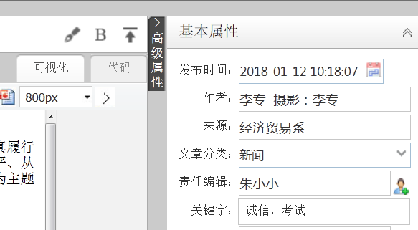
D 审核，放在新闻最后一段结尾处，

称谓顶左的怎样调整（顶左）

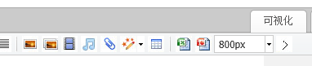
A 点选“可视化”下边的右三角号，显示出编辑器第二行

B 选中此行，点“清除格式”按纽，搞定。
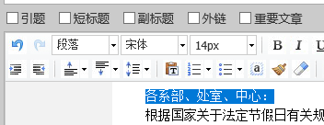
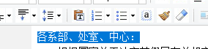

落款日期怎样调整（居右）

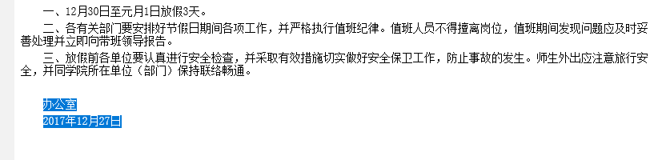
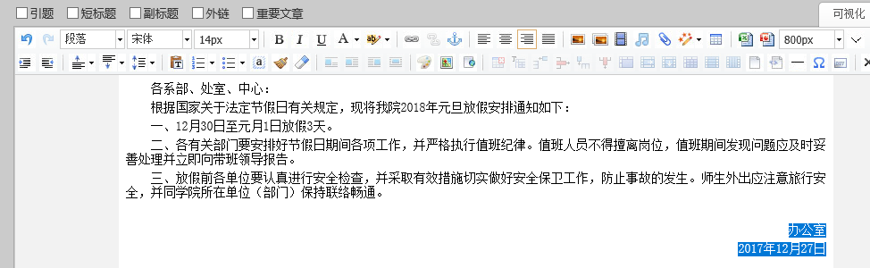

不用讲了

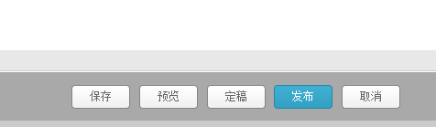

怎样向校园网首页投稿
A 从列表栏勾选你要投稿对象，点“推荐”

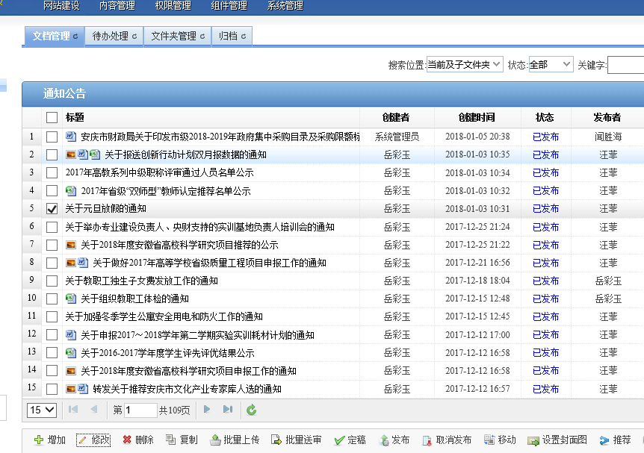

B 勾选，确定推荐，搞定。
